Заявка на получение спецкурса
Наименование спецкурса
Контактные данные
1 | ФИО полностью
2 | Место работы, должность
3 | Адрес электронной почты

Возможные способы оплаты.
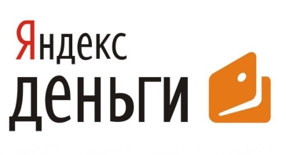
После обработки заявки Вам будет направлена дополнительная информация о способах и сроках оплаты.
Уважаемые коллеги, будьте предельно внимательны при оформлении заявки. То, что вы укажете в заявке, будет написано в Сертификате. Подготовка дубликатов документов производится только по просьбе участников (координаторов) и только за дополнительную плату (возмещение технических издержек). Стоимость работы составит 60 рублей за один документ.

